INSTITUCIÓN EDUCATIVA MONSEÑOR RAMÓN ARCILA.
Sede: Alfonso Reyes Echandía. Grado: 1-4
HUMANIDADES (español).
Semana del 26 al 30 de Octubre 2020.

Nombre:__________________________________________________________.

Lee varias veces el siguiente texto y represéntalo con un dibujo.
LA TORTUGA MAGOLA.
Era un domingo de Agosto.
La tortuga Magola se puso las gafas oscuras, el gorro de goma y los guantes
arrugados.
¡Qué guapa se veía! Quedó elegante.
Navegó en el lago. Saludo a sus amigos, el ganso, el gorila y el gusano. Todos le
decían: ¡Qué gusto verte Magolita!
- Después de realizar la lectura “La tortuga Magola” subraya con color las

oraciones que son ciertas:

- La tortuga: 3. La tortuga se puso:

- Quería verse bien. * Un vestido arrugado.
- No veía bien. * Un guante de goma
- No sabía nadar. * Una bufanda.
- Estaba cansada. * Unas gafas oscuras.

- La tortuga fue de paseo: 4. La tortuga Magola salió en:

- Un lunes. * Octubre.
- Un miércoles. * Agosto
- Un domingo * Enero
- Un jueves. * Julio

Nombre:__________________________________________________________.

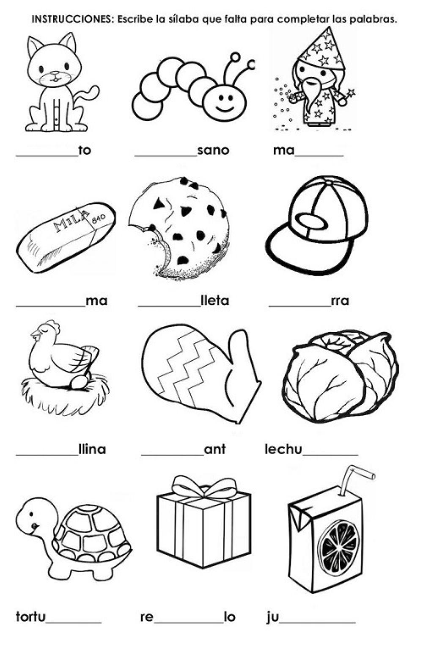
Nombre:__________________________________________________________.

Busca en la sopa de letras el nombre de los dibujos y al final escríbelos debajo. No olvides colorear.

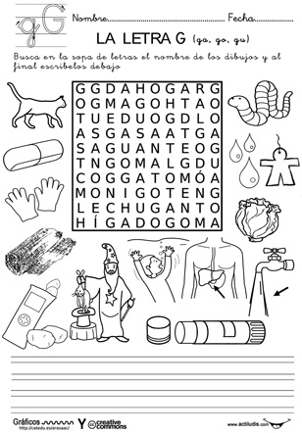

INSTITUCIÓN EDUCATIVA MONSEÑOR RAMÓN ARCILA.
Sede: Alfonso Reyes Echandía. Grado: 1-4
MATEMÁTICAS (Aritmética).
Semana del 26 al 30 de Octubre 2020.

Nombre:__________________________________________________________.

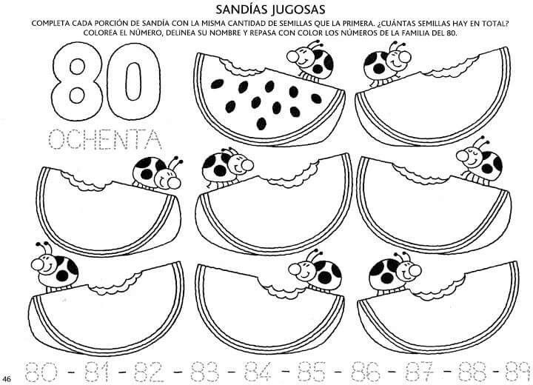

Nombre:__________________________________________________________.

Recorta los números de la parte de abajo y ubícalos donde corresponda teniendo en cuenta el anterior (antes) o el posterior (después).

